Государственное бюджетное дошкольное образовательное учреждение детский сад № 36
Красногвардейского района
Санкт – Петербурга

Отчет о реализации персонализированной программы наставничества за 2023- 2024 учебный год.

Составили:
Воспитатель: Яновская И.П.
Воспитатель: Басханова Е.С.

2024

Отчет о реализации персонализированной программы наставничества за 2023 -2024 учебный год.

Следуя поставленным задачам программы, в ходе встреч и индивидуальных бесед были выявлены затруднения и проблемы, с которыми столкнулся молодой специалист.
Основными направлениями совместной работы на начало учебного года стали:
Составление индивидуального плана наставничества.
Изучение нормативно-правовой базы:
Федеральным законом «Об образовании».
Федеральным законом «Об основных гарантиях прав ребёнка Российской Федерации».
Конвенцией ООН о правах ребёнка.
Типовым положением о дошкольном образовательном учреждении.
Санитарно-эпидемиологическими правилами и нормативами для ДОУ.
Уставом ГБДОУ №36.
Оказание помощи по организации качественной работы с документацией.
Изучение программы учреждения.
Изучение задач и целей годового плана.
Структура перспективного планирования.
Структура календарного планирования.
Структура комплексно-тематического планирования.
Обсуждение темы и направление работы по самообразованию.
Посещение открытых мероприятий: методические объединения воспитателей, участие в конкурсах, вебинарах и т.д.

15.09.2023. Была проведена консультация (круглый стол) по подбору методической литературы и изучению психофизиологических особенностей детей младшего дошкольного возраста.
02.10.2023. Состоялось обсуждение темы и направление работы по самообразованию.
25.10.2023. Консультация - инструктаж по организации работы с родителями и ведение документации.
09.11.2023. Консультация по организации подготовки детей к праздникам и педагогическая позиция при проведении праздников в ДОУ.
15.11.2023. Практикум по решению педагогических ситуаций.
Имидж педагога. Педагогическая этика, культура поведения в работе с воспитанниками;
в работе с родителями; в работе с коллегами.
21.11.2023. Консультация по организации и проведению прогулки в холодный период (все составляющие части).
05.12. Консультация по организации подготовки детей к праздникам и педагогическая позиция при проведении праздников в ДОУ.
11.01. Обсуждение изученной методической литературы. Анализ педагогических ситуаций.
7.02. Консультация и подготовка к организации летней – оздоровительной работы: работа с семьей, оформление документации.
15.03. Консультации и ответы на интересующие вопросы, обмен опытом.
18.04. Подведение итогов работы в 2022-2023 учебном году (круглый стол)
- Адаптация начинающего педагога в учреждении;
- Активизация практических, индивидуальных, самостоятельных навыков молодого педагога;
- Повышение профессиональной компетентности молодого педагога в вопросах педагогики и психологии;
- Использование в работе инновационных педагогических технологий.
- Анализ и обсуждение проделанной работы по теме самообразования.

Басханова Е.С. в отчетный период посещала НОД коллег и методические объединения, с целью перенять передовой педагогический опыт:
- Семинар по речевому развитию «Современные методики и технологии развития речи дошкольников» 22.11.2023.
- Методическое объединение по образовательной области «Речевое развитие» 24.11.2023.
- Елена Сергеевна активно участвовала во всех мероприятиях ДОУ.
- Команда, в которой она была руководителем, выиграла конкурс площадок, направленный на обогащение развивающей среды.

В отчетный период молодой специалист Басханова Е.С. выполняла требования законодательных актов, нормативных документов в сфере образования.
Использовала в профессиональной деятельности информационные технологии.
Создала благоприятный микроклимат и психологический комфорт в детском коллективе.
В данный период проявляла заинтересованность, высокую активность, творческий подход.
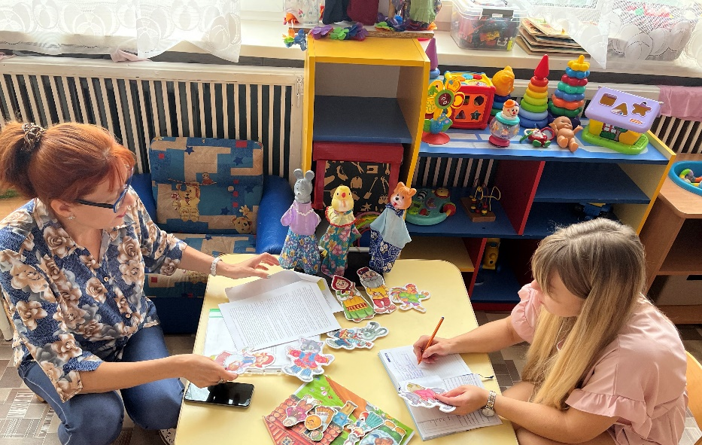
Все мероприятия, которые были запланированы в индивидуальном плане на отчетный период выполнены в полном объеме.

